**CSS.**

​​**Оглавление**

[CSS. 1](bookmark://_Toc1980497180)

[Задание 1](bookmark://_Toc332611143)

[Что такое CSS? 1](bookmark://_Toc1899632665)

***Задание***

​

​

​

​​

***Задание***

Стилизуем страницу сайта.

***Что такое CSS?***

CSS  (Каскадные таблицы стилей)  — это язык для определения того, как документы представляются пользователям — как они оформляются, размещаются и т. д.

CSS позволяет изменять внешний вид элементов HTML. Стили можно добавлять непосредственно в HTML-документ или в отдельный файл стилей. С помощью CSS можно изменять цвета, шрифты, размеры и расположение элементов на странице.

Синтаксис css состоит из селектора, свойства и значения (рисунок 1).



**Рисунок 1 – синтаксис css**

**Основные свойства CSS**

|  |  |
| --- | --- |
| 1. **color** | Устанавливает цвет текста. Например, color: red; сделает текст красным. |
| 1. **background-color** | Задает цвет фона элемента. Например, background-color: blue; сделает фон синего цвета. |
| 1. **font-size** | Определяет размер шрифта. Например, font-size: 16px; сделает текст 16 пикселей в высоту. |
| 1. **font-family** | Задает семейство шрифтов. Например, font-family: Arial, sans-serif; укажет использовать шрифт Arial, а если его нет - любой другой шрифт без засечек. |
| 1. **margin** | Устанавливает внешние отступы вокруг элемента. Например, margin: 20px; добавляет отступы по 20 пикселей со всех сторон. |
| 1. **padding** | Задает внутренние отступы внутри элемента. Например, padding: 10px; добавляет 10 пикселей пространства между содержимым и границей элемента. |
| 1. **border** | Определяет границу вокруг элемента. Например, border: 1px solid black; создает черную сплошную границу толщиной 1 пиксель. |
| 1. **width** | Устанавливает ширину элемента. Например, width: 300px; сделает элемент шириной 300 пикселей. |
| 1. **height** | Задает высоту элемента. Например, height: 200px; сделает элемент высотой 200 пикселей. |
| 1. **display** | Определяет, как элемент будет отображаться. Например, display: block; делает элемент блочным, а display: inline; — строчным. |
| 1. **position** | Устанавливает метод позиционирования элемента. Например, position: relative; позволяет позиционировать элемент относительно его обычного положения. |
| 1. **top, right, bottom, left** | Задают смещение элемента в зависимости от его позиции. Например, top: 10px; сдвинет элемент на 10 пикселей вниз от своего исходного положения. |
| 1. **overflow** | Определяет, что будет происходить с содержимым, которое выходит за пределы элемента. Например, overflow: hidden; скроет лишнее содержимое. |
| 1. **text-align** | Задает выравнивание текста внутри элемента. Например, text-align: center; выровняет текст по центру. |

Эти свойства являются основными инструментами для стилизации веб-страниц. Они позволяют вам изменять внешний вид элементов, делая их более привлекательными и удобными для пользователей.

**Шаг 1.** создаем файл в папке **styles**, и сохраните его как **styles.css**. Расширение .css показывает, что это файл CSS.

Для того, чтобы применять какие-то свойства стоит связать два файла styles.css с **index.html**. Для подключения внешнего CSS-файла используется тег <link> внутри тега <head> в **index.html** рисунок 2.

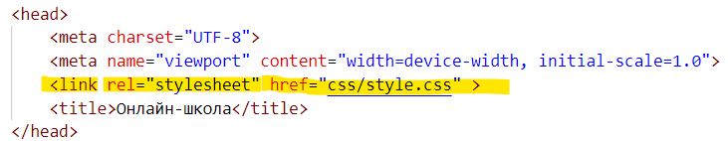

**Рисунок 2-подключение файла style.css в index.html**

**Шаг 2. Подключение файла нормализации стилей**

Для подключения файла нормализации стилей необходимо перейти по ссылке <https://necolas.github.io/normalize.css/>, нажать на кнопку download и на открывшейся странице с помощью правой кнопки мыши выбираем Сохранить. В папке загрузки должен сохраниться файл normalize.css. Этот файл добавляем в папку styles.

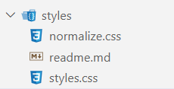

**Рисунок 3- файл normalize.css в папке styles.**

 В файл index.html необходимо добавить строчку подключения через тег link по аналогии с подключением файла styles.css( рисунок 4).

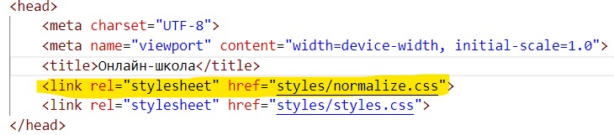

**Рисунок 4-подключение файла normalize.css в index.html**

**Шаг 3. Создаем файлы со всеми стилями (пример как на рисунке 5)**

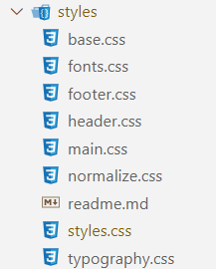

**Рисунок 5 – Структура файлов, которая должна получиться в задании 2.4**

Также кратко опишем назначение файлов:

* Файл base.css – основные стили и общие правил оформления, применяемые ко всем страницам сайта.
* Файл fonts.css  подключения шрифтов
* Файл footer.css – стили относящиеся к footer (подвалу)
* Файл header.css – стили относящиеся к header
* Файл main.css - стили относящиеся к main
* Файл typography.css - универсальные стили

**Шаг 4. Подключение css файлов в файле style.css**

Подключаем файлы .css в файл styles.css c помощью @import, как на примере рисунка 5.

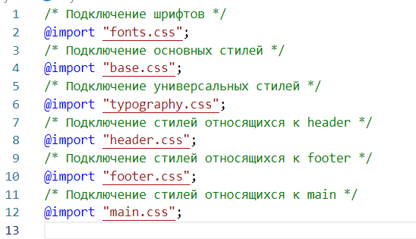

**Рисунок 5 – подключение файлов**

**Шаг 5. Подключение шрифтов**

Шрифты в формате woff2 можно скачать с сайта <https://bestfonts.pro/>. Шрифты должны быть сохранены в папке fonts.

В файле fonts.css прописываем шрифт который необходимо подключить. На рисунке 6 указан пример подключения одного шрифта, если у вас их несколько, соответственно, таким же образом подключаем каждый шрифт.

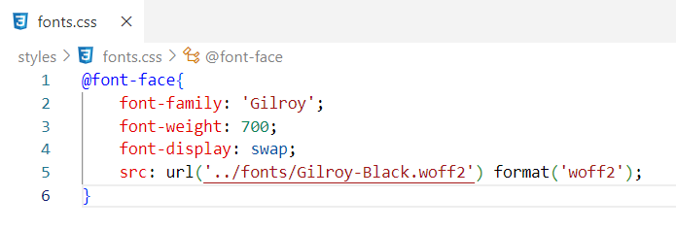**Рисунок 6 - пример подключения шрифта Gilroy**

**Шаг 6.  Подключение основных стилей**

В  файле **base.css** устанавливаются стили для всего документа (html) и самого тела страницы (body). В файле прописываются основные стили для текста, изображения и фон страницы, чтобы интерфейс выглядел аккуратно и современно.

*, ::before, ::after { box-sizing: border-box; }

Эта строка устанавливает правило для всех элементов на странице. Это значит, что ширина и высота элемента будут рассчитываться с учётом границ (border) и отступов (padding). То есть, если вы задаете ширину 100 пикселей, это будет окончательная ширина, а не ширина без учёта границ и отступов.

 На рисунке 7 представлен пример для тега <body>

* **font-family: 'Gilroy', 'Arial', sans-serif;** — шрифт для текста. Если шрифт Montserrat недоступен, будет использован Arial, а если и его нет, то любой шрифт без засечек.
* **font-size: 20px;**— размер шрифта устанавливается на 20 пикселей.
* **line-height: 28px;** — высота строки (расстояние между строками) устанавливается на 28 пикселей.
* **color: black;**— цвет текста задаётся с помощью шестнадцатеричного кода или словами.
* overflow-x: hidden; — это правило скрывает горизонтальную прокрутку. Если содержимое страницы больше ширины окна браузера, то вместо горизонтальной прокрутки его обрежут.
* img { ... }здесь задаются стили для изображений.
* display: block; — изображения отображаются как блочные элементы. Это позволяет избежать пустого пространства под изображением (которое может возникать, если изображение отображается как строчный элемент).
* max-width: 100%; — изображения не могут превышать ширину родительского элемента. То есть они будут более гибкими и будут уменьшаться, если необходимо.
* height: auto; — высота изображения будет автоматически подстраиваться под его ширину, чтобы сохранить пропорции.

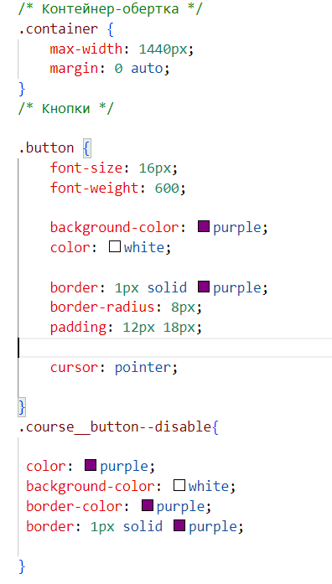

Рисунок 7- пример файла base.css

**Шаг 7.  Стилизация кнопок в файле typography.css**

**Рассмотрим пример на макете онлайн школы рисунок 8.**

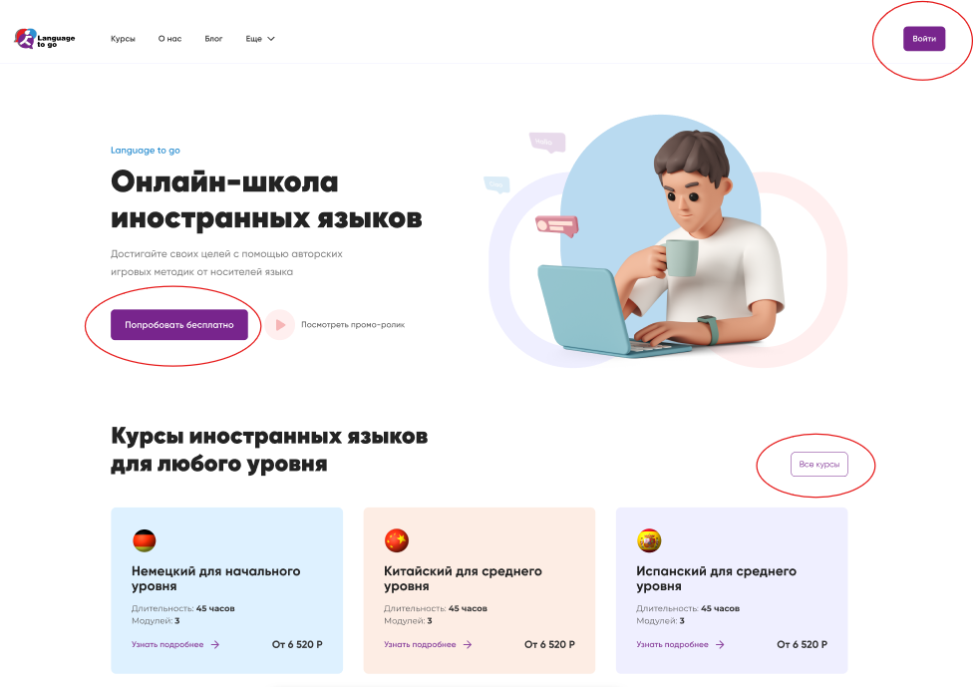

 Р**исунок 8-**кнопки из макета

На макете видим 3 кнопки схожего стиля, одна из которых отличается цветом фона и текста.

Смотрим какие классы заданы кнопкам.

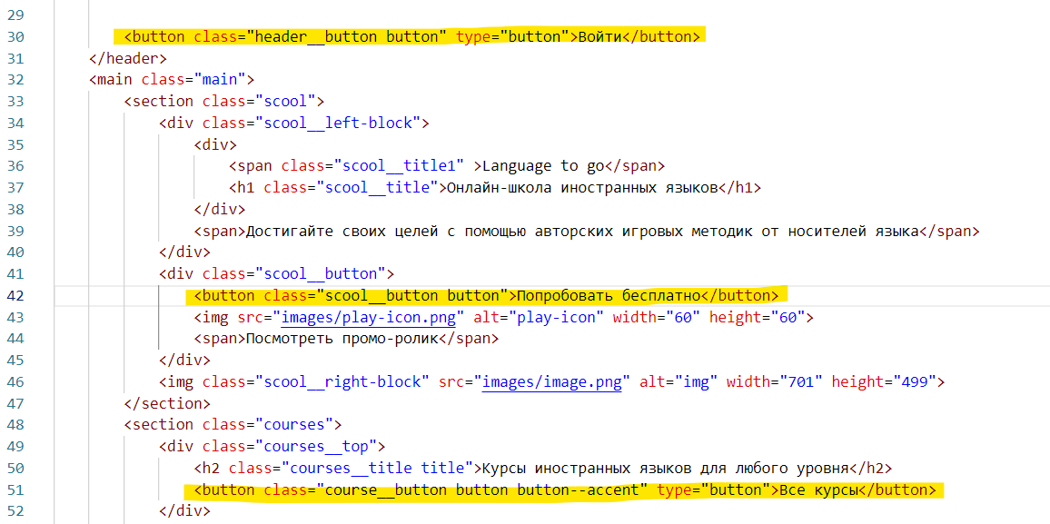

Рисунок 9 – Смотрим классы кнопок

Будем обращаться к классу button для основного стиля и к классу button—accent для отличающейся кнопки. Пишем следующий код в файле typography.css.

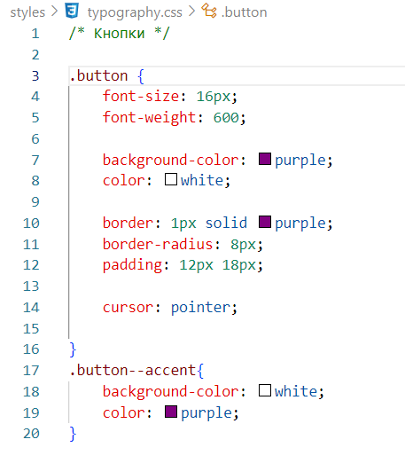

 Рисунок 9 – Стилизация кнопок

Этот CSS-код определяет стили для кнопок на веб-странице. Рассмотрим его по частям:

1. .button { ... }

* **font-size: 16px;**— размер шрифта текста на кнопке установлен на 16 пикселей.
* **font-weight: 600;**— жирность текста будет средней (600 из 1000 возможных).
* **background-color: purple;** — цвет фона кнопки будет фиолетовым.
* color: white; — цвет текста на кнопке будет белым.
* **border: 1px solid purple;** — кнопка будет иметь рамку шириной 1 пиксель, сплошную и фиолетового цвета (такого же, как фон).
* **border-radius: 8px;** — углы кнопки будут скруглёнными с радиусом 8 пикселей.
* **padding: 12px 18px;** — внутренние отступы кнопки: 12 пикселей сверху и снизу, 18 пикселей слева и справа. Это добавляет пространство вокруг текста внутри кнопки, делая её более удобной для нажатия.
* **cursor: pointer;**— когда курсор мыши наводится на кнопку, он изменяется на указатель (значок руки), что сигнализирует пользователю, что это интерактивный элемент.

1. .button--accent { ... }

* **background-color: white;**— фон кнопки будет белым.
* **color: purple;**— цвет текста на кнопке будет фиолетовым.